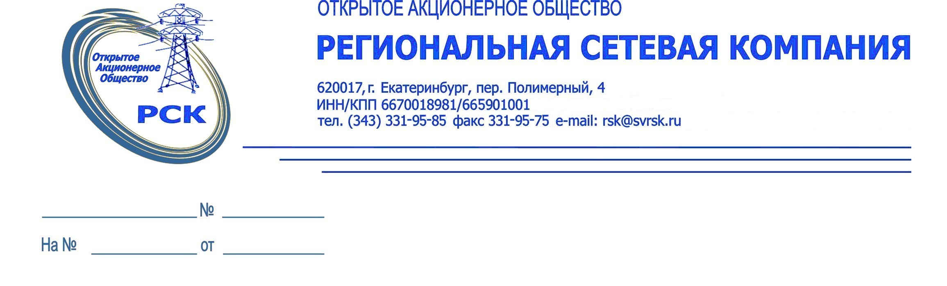

Председателю

Региональной энергетической комиссии

Свердловской области
Гришанову В.В.

Открытое акционерное общество «Региональная сетевая компания» направляет материалы для установления тарифов на услуги по передаче электрической энергии на 2015-2019гг. в следующих размерах (без НДС):

№ п/п | Год | Двухставочный тариф |  | Одноставочный тариф
№ п/п | Год | ставка за содержание электрических сетей | ставка на оплату технологического  расхода (потерь) | Одноставочный тариф
№ п/п | Год | руб./кВт·мес | руб./кВт·ч | руб./кВт·ч
1. | 2015 | 284,245 | 0,264 | 0,875
2. | 2016 | 292,608 | 0,279 | 0,907
3. | 2017 | 300,582 | 0,294 | 0,939
4. | 2018 | 287,380 | 0,309 | 0,926
5. | 2019 | 296,938 | 0,323 | 0,961

Долгосрочные параметры регулирования

Год | Базовый уровень подконт-рольных расходов, млн. руб. | Индекс эффектив-ности подконт-  рольных расходов, % | Коэффици-ент эластич-ности подконт-рольных расходов по количеству активов, % | Максимальная возможная корректировка необходимой валовой выручки, осуществляемая с учетом достижения установленного уровня надежности и качества, % | Величина техноло-гического расхода (потерь) электри-ческой энергии | Уровень надежнос-ти реализуе-мых товаров (услуг) | Уровень качества осущест-вляемого техноло-гического присое-динения к сети | Уровень качества реали-зуемых товаров (услуг)
2015 | 330,7 |  |  | - | 12,98% | 0,00840 | 1 | 0,898
2016 | 345,1 | 1 | 75 | - | 12,98% | 0,0083 | 1 | 0,898
2017 | 359,8 | 1 | 75 | - | 12,98% | 0,0081 | 1 | 0,898
2018 | 374,3 | 1 | 75 | - | 12,98% | 0,0080 | 1 | 0,898
2019 | 388,0 | 1 | 75 | - | 12,98% | 0,0079 | 1 | 0,898

Необходимая валовая выручка на долгосрочный период регулирования
(без учета оплаты потерь)

№  п/п | Год | Необходимая валовая выручка сетевой организации  без учета оплаты потерь, тыс. руб.
1. | 2015 | 492523
2. | 2016 | 507014
3. | 2017 | 520830
4. | 2018 | 497955
5. | 2019 | 514517

Приложения: на ____________ л. в 1 экз.

Генеральный директор Д.Н.Варфоломеев

Печать

